**Практическая работа №12. Изучение разрешений DNS.**

**Часть 1. Изучение DNS-преобразования URL в IP-адрес.**

1. Откроем консоль и выполним эхо-запрос на [www.icann.org](http://www.icann.org)

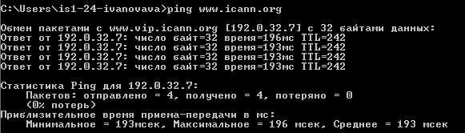

Теперь зайдём на сайт ICANN через ip который у нас есть в консоли 192.0.32.7

В строке поиска пишем 192.0.32.7 и после загрузки сайта нажимаем «Продолжить открытие этого веб-сайта»

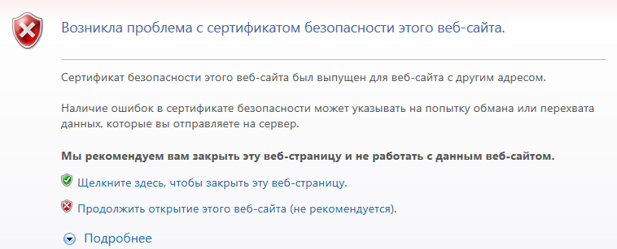

После кнопки продолжить мы увидим вот эту картину:

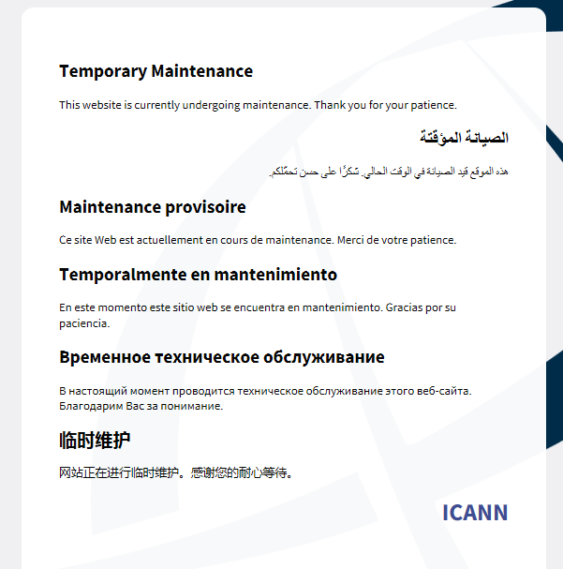

Теперь введём команду **ping** [**www.cisco.com**](http://www.cisco.com)

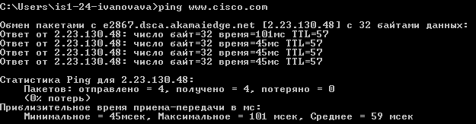

При отправке эхо-запроса с помощью команды ping в сравнении со скриншотом выдаётся другой ip-адрес: в примере – 23.1.144.10, в моём случае – 2.23.130.48

Почему это может происходить, может быть с тем, что есть разные виды коммутаторов или маршрутизаторов, через которые отправляются эхо запросы. Это и приводит к возникновению в консоли на разных компьютерах других видов ip.

При попытке ввести этот ip адрес в строку браузера выдаётся следующий результат

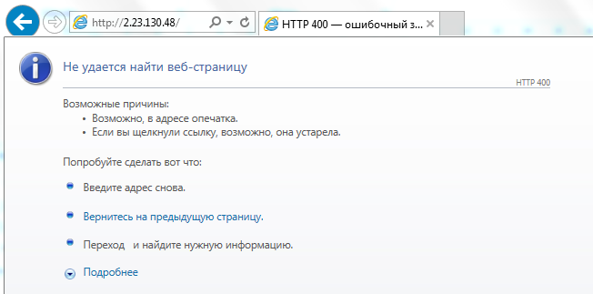

**Часть 2. Изучение поиска в DNS с помощью команды nslookup на веб-сайте.**

1. В командной строке введём команду nslookup



Теперь введём в командной строке www.cisco.com

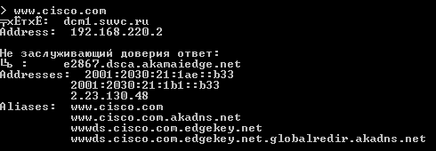

Как мы можем заметить ip-адрес точно такой же, как и при отправке эхо-пакетов.

Далее мы можем узнать с помощью nslookup доменное имя этого ip-адреса

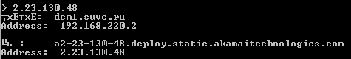

С помощью всё той же утилиты nslookup, узнаем ip-адреса www.google.com

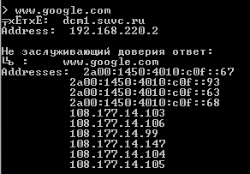

**Часть 3. Изучение поиска в DNS с помощью команды nslookup на почтовых серверах.**

1. В командной строке введём **set type=mx**, чтобы с помощью команды nslookup определить почтовый серверы.



Теперь введём в командной строке cisco.com

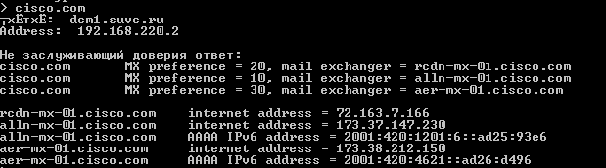

Принципом сетевой архитектуры является резервирование. В случае если один из почтовых серверов недоступен, компьютер, выполняющий запрос, попытается обратиться ко второму серверу.

В командной строке утилиты nslookup введём команду exit, дабы вернуться к обычной командной строке



Напишем теперь команду ipconfig/all и запишем наши DNS сервера



**В чём состоит основное назначение DNS?**

DNS служит для преобразование символов в числа.